Podle popisů doplň k obrázkům názvy památek UNESCO a zakresli do mapy:
Verona – město s jedním z nejlépe dochovaných římským amfiteátrů (aréna), kde byl požit římský vynález – beton, v jednom z domů v historickém centru se odehrává děj legendární divadelní hry Williama Shakespeara – Romea a Julie
Padova – nejstarší botanická zahrada na světě z roku 1545
Pompeje – archeologické naleziště, ruiny bývalého římského města zničeného sopkou Vesuv
Benátky – město postaveno na mnoha ostrovech spojených sítí kanálů, rodiště Antonia Vivaldiho
Florencie – nejvýznamnější město renesance, které proslavil legendární Michelangelo
Řím – historické centrum se starořímskými (Koloseum), renesančními (Vatikánská bazilika) i barokními památkami (Fontana di Trevi)
Milán – kostel a dominikánský konvent, ve kterém na zeď Leonardo da Vinci namaloval legendární obraz Poslední večeře (o něm je film Šifra Mistra Leonarda)
Bologna – podloubí domů, kromě omáčky na špagety proslulo založením 1. univerzity na světě
Pisa – dóm (katedrála) a legendární šikmá zvonice
Etna – největší činná sopka Evropy
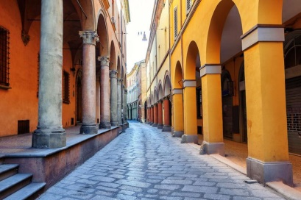
Dolomity – jeden z horských masivů Alp, oblíbená turistická oblast
